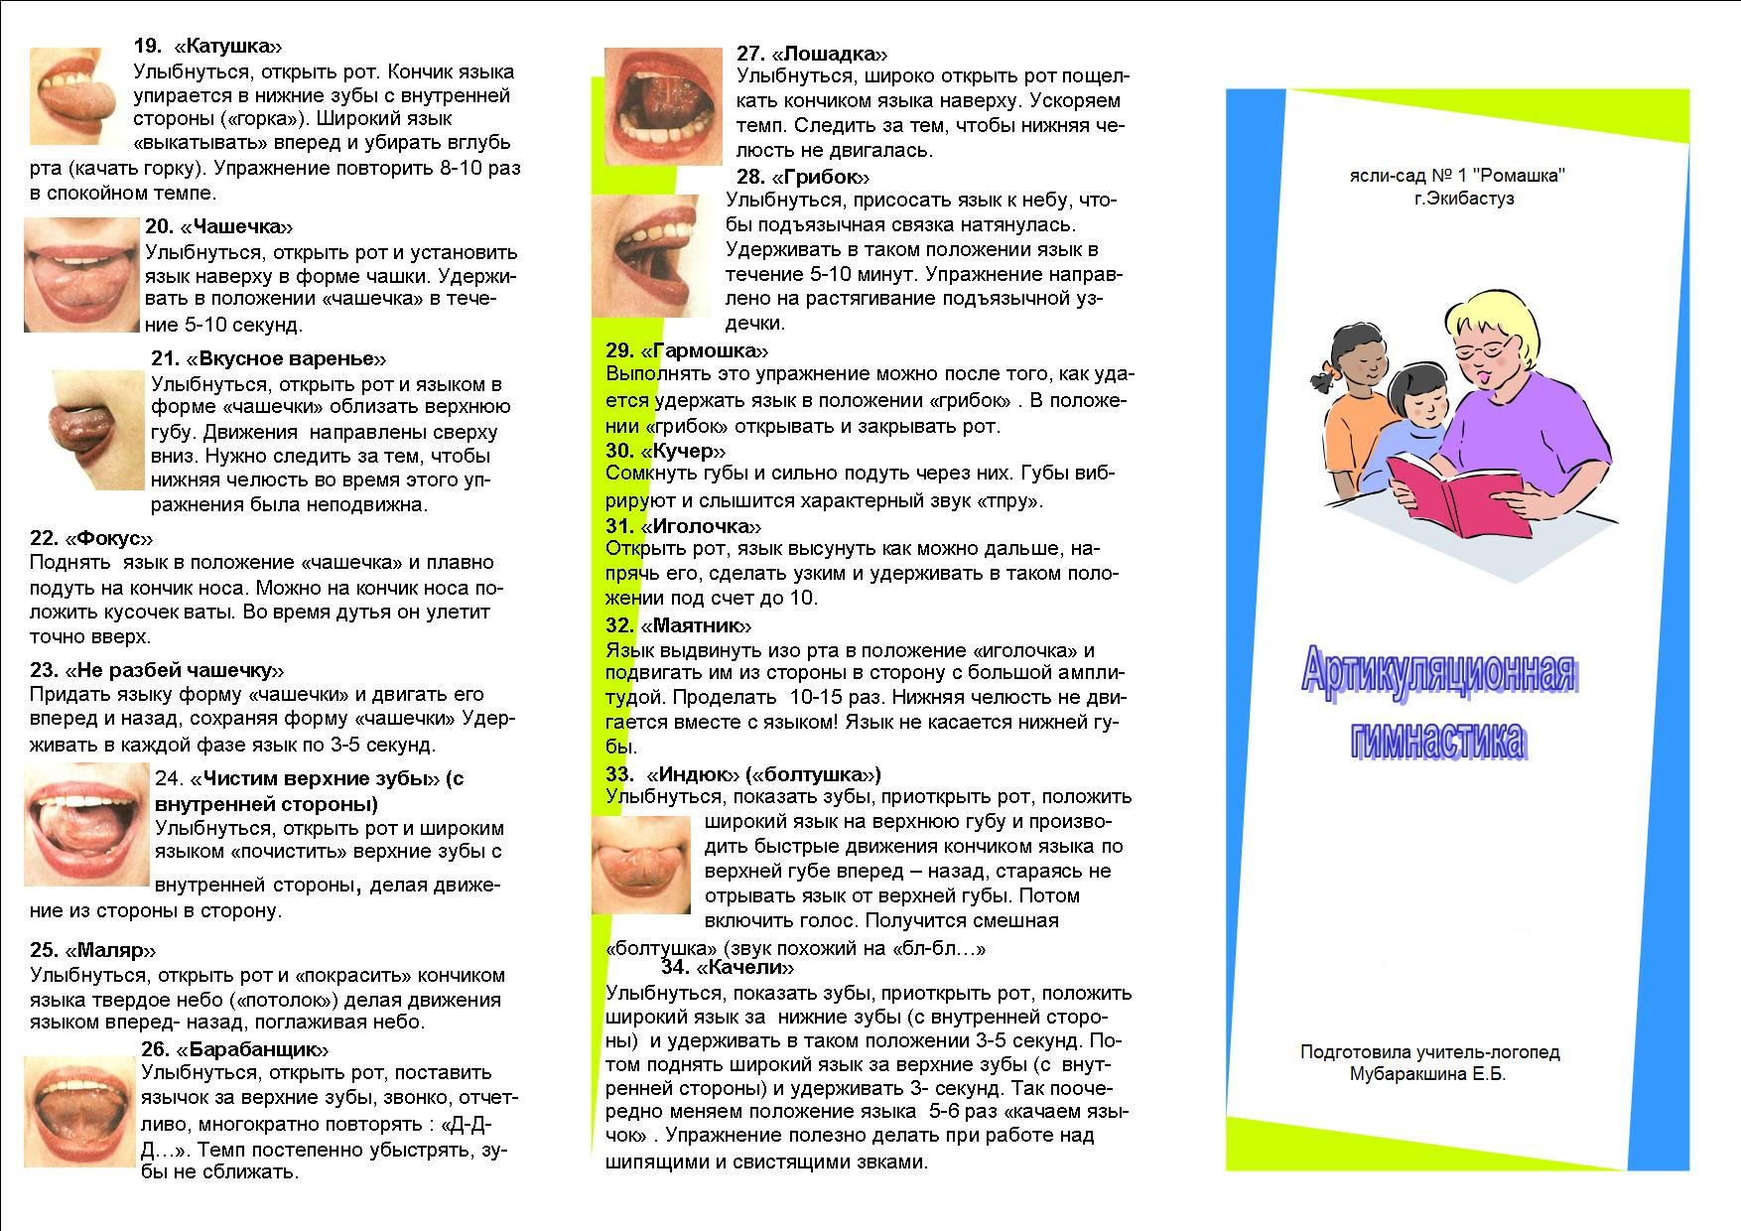

Подготовила: воспитатель дошкольного образования Курьян И.П.

Государственное учреждение образования «Ясли-сад № 41 г. Лида»

